名 科 电 梯 五 方 对 讲 系 统

方

案

书

编制：
地址：
联系人：

第一章 总 述

1. 工程概述
1.1 项目名称
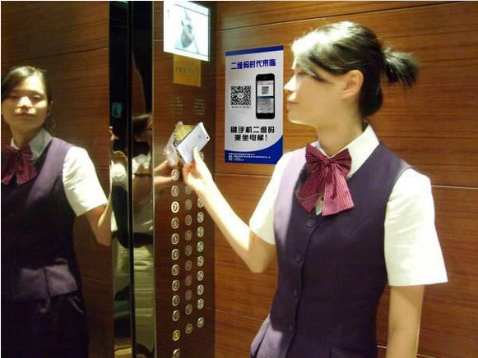
XXX项目电梯五方可视对讲系统工程，
共有 台电梯，共 单元，
每单元共 梯。
1.2 建设单位
有限公司
1.3 设计及施工单位
有限公司
1.4 项目内容及目标
1.4.1项目内容：4G无线网络电梯五方对讲通话系统
1.4.2 项目目标：为项目电梯设备建设一套先进、严密、实用、美观、性能稳定的电梯五方通话对讲系统。
2. 设计标准和范围
2.1 设计依据的标准
2.1.1 设计涉及的计量单位采用国际单位SI制
2.1.2 设计涉及的所有设备和材料，除专门规定外，均依照下列标准规范进行设计，制造、检验和试验。
- 《电梯制造及安装安全规范》GB7588-2003
※ 《智能建筑设计标准》DBJ08-47-95
- 《民用建筑电气设计规范》JGJ/T16-92
※ 《商用建筑线缆标准》EIA/TIA-569

2.2 设计范围
2.2.1 本项目所有电梯的 4G无线网络电梯五方对讲通话系统。

3. 设计原则
根据工程总体要求,设计遵循以下原则：
3.1 一次性完成该项目的电梯五方通话对讲系统的总体规划与设计，并按计划实施。
3.2 系统设计应在技术上达到先进性和成熟性的统一，性能上应具有很高的安全性，可靠性，使用上应具有可维护性和可扩展性；并具有很高的性价比。
3.3 设计选型方面应同时遵循：
3.3.1 集成化原则，应选择高度集成的设备，便于控制、管理和维护。
3.3.2 模块化原则，应在软、硬件上都采用商业化、通用化、模块结构的设备，使系统具有较强的扩展能力。
3.3.3 可靠性原则，所选设备应具备抵御环境影响的能力；工作稳定可靠，并能适应昼夜全天候工作。
3.3.4 高的性能价格比。
3.3.5 遵循实事求是、先进、可靠、节约、后期服务体系完善的原则。
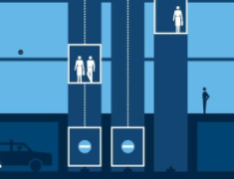

第二章 4G无线网络电梯五方对讲通话系统

1. 概述
电梯的安全始终都是放在第一位的，一个完善电梯五方对讲通话系统（有叫做电梯紧急求救系统）是保障电梯安全运行的一个组成部分。一旦电梯出现了故障，被困在电梯中的人员可以通过电梯对讲系统，与管理中心或外界联系，以便及时地解救被困人员，确保每一个乘客的生命安全，给乘电梯人员创造一个安全的电梯环境是本系统最大的意义。
4G无线网络电梯五方对讲通话系统是根据《电梯制造及安装安全规范》GB7588-2003专门设计的产品。它具备以下功能：
一、对讲功能：电梯话机多方任意互通对讲、各话机紧急求助对讲，管理中心机与电梯轿箱话机对讲。
二、管理中心主机记录：通话次数、未接来电，大屏主机可以保留100条录音，把单纯电梯紧急呼叫提升到多功能综合管理的层面上，对提高电梯安全运行、故障的事后解救构建了一个安全、便利的环境。为人们的生活提供便利。

2. 系统设计指导思想
2.1便于管理
通过管理机可以实现整个电梯群的统一管理。且可以实现电梯群中任意一台电梯轿厢主机与管理机之间实现对讲，管理机可以呼叫任意一台电梯分机，电梯群中任意一台轿厢主机和电梯话机可以呼叫管理机。每梯内轿厢、轿顶、底坑、机房分机之间可以互相呼叫对讲。管理主机可以对系统内所有分机进行呼叫，管理主机的来电显示中可以清楚的看到电梯的编号。这样大大地方便了电梯通讯系统的管理。

2.2建立全面的沟通渠道。
通过电梯对讲系统，使管理中心、各梯轿厢、轿顶、底坑、机房之间建立了一条内部通讯的通道，不论在什么位置都可以互相呼叫通话，各电梯的工作平台也可进行呼叫。给电梯的维护与管理带来了非常方便的沟通渠道。

2.3安全第一。
当轿厢人员按轿厢主机呼救键时，管理主机和机房分机同时振铃，并且机房和管理机人员都可以摘机与轿厢中呼救人员通话，并且管理主机可以看到轿厢内的呼叫人员，（可升级成可视功能）确保了乘梯人员的安全。

2.4系统的可靠性、可扩充性、可维护性是本系统能否真正实用的关键所在。
系统的可靠性包括系统设备的可靠性，信号传输的可靠性，抗人为故障的能力。系统可扩充性包括：多梯联网，系统电梯的数量，传输距离，通话质量。系统可维护性是指当系统出现故障时，在最短的时间内找出故障部位，并在不影响整个系统正常使用的情况下更换设备，尽可能不影响其他用户的使用。并确保在发生设备故障、线路故障时不会影响整个系统的运行。

2.5合理的性能价格比
系统网络能与综合布线融为一体从而减少重复布线和施工成本，可与监控网络、梯控、数据采集、电梯监测等系统共网。

3. 系统设计
本系统是一种全数字双向对讲系统。对讲系统是采用SIP通讯，消回声技术等通讯输技术，使整个系统能双向通讯，即轿厢、轿顶、底坑、机房分机能向管理机呼叫，且管理机也能呼叫各电梯分机，电梯通讯系统中各设备间均可以实现双向呼叫通话。

4． 系统组成
单电梯通讯系统根据不同的设备配置，达到不同功能的效果，而且还具有很强的延伸性。系统的基本组成方式由四部分组成，如下图：
4G无线

管理主机
电梯话机
轿厢分机

管理主机：物业管理处使用，接受和处理轿厢、轿顶、底坑、机房等分机的呼叫通话和求救信息。多部梯共用一台。

连网设备：信号全采用4G信号，通过三大运营商的物联网完成数据传输。

机房分机：分机是轿内、轿顶、底坑、机房话机与管理主机的主要通讯设备，除了具有乘梯人员遇到紧急情况向外边求助功用外，内部通讯系统还可以给电梯维护人员带来方便。分机可以是一梯一部、两梯一部、三梯一部、四梯一部，根据实际情选择。

电梯话机：有轿内、轿顶、底坑、机房话机，有手柄和免提型两种。他们都是保证电梯日常为呼吁正常运行不可缺少的设备。轿内、轿顶、底坑、机房话机各一台。

应急电源：应急电源是电梯中必不可少的设备。当电梯遇到停电时，应急电源不仅点亮轿厢中的应急灯和启动报警警笛，并且给电梯通讯系统应急供电，使被困梯人员可以在照明的环境中通过轿厢主机上的紧急呼叫按钮向管理处和机房值班人员求救。一部梯一台。

- 组网图：
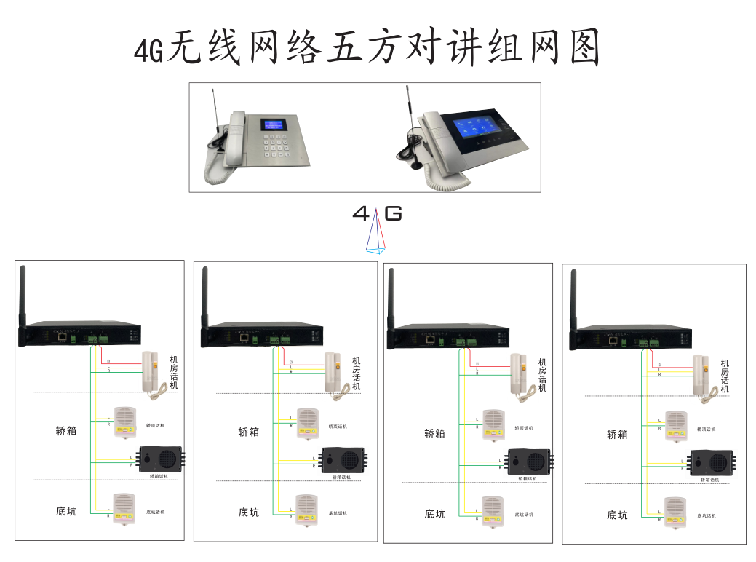

第三章 系统设备及基本技术参数

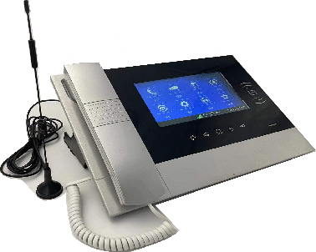
一、4G无线网络管理主机
概述
电梯管理主机采用液晶电容触摸屏显示方式，
清晰直观便于操作。电梯管理主机可以呼叫电梯群
中任意一台电梯对讲分机，各电梯对讲话机均能呼
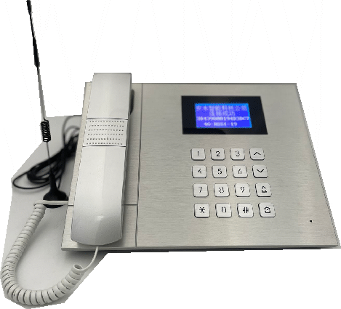
叫电梯对讲管理主机。

功能
能选择呼叫电梯群内任意一台电梯对讲分机、
并能实现清晰双向对讲。
8位编码呼叫，管理主机对分机数量没有限制。
接收各电梯分机呼叫和求助，并显示来电号码。
能记录电梯分机来电地址和时间，并能对历次来电进行查询。

主要技术参数：
设备名称 | 大屏主机 | 小屏主机
- 传输方式：无线（三大运营商的物联网信号）
- 传输协议：SIP，网络技术
- 语音编码：G.711/722，语音质量：电信级别，支持SIP服务器，全双工模式对讲、回声消除、支持丢包补偿，自适应抖动传输。
- 抗干扰：采用全数字技术，全数字编码，线路无损耗，不受天气等影响。
- 工作电压：DC12V，2A
- 工作温度范围：-10℃-~~70℃
- 信号范围：中国
- 音量：大于60DB 可调整。
- 对码方式：手机小程序，轻松对码，用户可以通过小程序自己更换电梯呼号及名称。
- 来电显示：电梯的名称、支持汉字和英文两种。
- 网络：以太网和互联网。

二、4G无线网络五方通话分机
概述
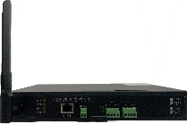
4G无线网络五方通话分机主要作用是将电梯话
机的音频进行编码，采用标准SIP语音协议，
运用的消回声算法，解决传统对讲系统中存在
的音质不佳、组网复杂、传输距离短、互动性
差等问题。它可集成一、二、三、四局分机及电
梯数据采集等，适应多种使用环境，方便快速部
署设备，是电梯厂家、物业、被困紧急救援等通
讯的理想选择。

主要技术参数：
设备名称 | 大屏主机 | 小屏主机
- 传输方式：无线（三大运营商的物联网信号）
- 传输协议：SIP，网络技术
- 语音编码：G.711/722，语音质量：电信级别，支持SIP服务器，全双工模式对讲、回声消除、支持丢包补偿，自适应抖动传输。
- 抗干扰：采用全数字技术，全数字编码，线路无损耗，不受天气等原因影响。
- 工作电压：DC12V，2A
- 工作温度范围：-10℃-~~70℃
- 信号范围：中国
- 音量：大于60DB 可调整。
- 对码方式：手机小程序，轻松对码，用户可以通过小程序设置呼叫主机地址，最多可以支持6台主机。
- 来电接听：主机呼叫分机，分机3秒内自动接听。
- 网络：以太网和互联网。
- 分机支持电梯数量：1-4台电梯，用户可以根据现场情况适当选择。

三、电梯话机
1，轿箱内话机是安装在电梯轿厢内的电梯紧急呼叫装置。
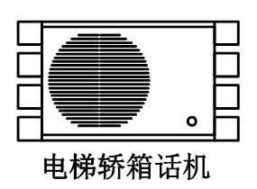

2，电梯机房话机是安装在电梯机房的话机，它具有1个呼叫键。
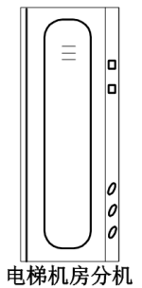

3，底坑话机是安装在电梯底坑的电梯分机，它具有1个呼叫键
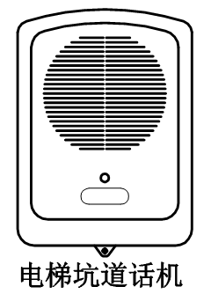

4，轿顶话机是安装在电梯轿顶的话机，它具有1个呼叫键
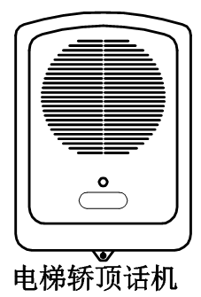

2、话机的技术参数：
NKT系统总线：4线 NBT系统总线：2线
音频输出不失真率： 30mw
频率响应：300~3400HZ 3dB
工作电压： 12V 10%
静态工作电流：20 mA

四、系统电源

1、产品功能简介：
具有后备电池，掉电可自动切换。
具有放电保护装置，防止损坏后备电池。
具有电源工作指示灯。
具有短路保护作用。
具有平时自动给后备电池充电功能。
具有应急灯输出接线端，市电停电时可给应急灯供电。

2、产品技术参数：
输入电压：AC220V 10%
输出电压：DC12V 10%
最大输出电流：3A
电压稳定度：≤1.5%
负载稳定度：≤5%
过流保护：200%
后备电源：1500MA

第四章 4G无线网络电梯五方通话系统的施工要求
概述
好的施工是设备能正常工作的基础，不合理的安装是会大大降低系统性能，使系统信息不畅、工作不可靠，甚至会造成整个系统瘫痪。所以应十分重视系统的施工。

接线图：
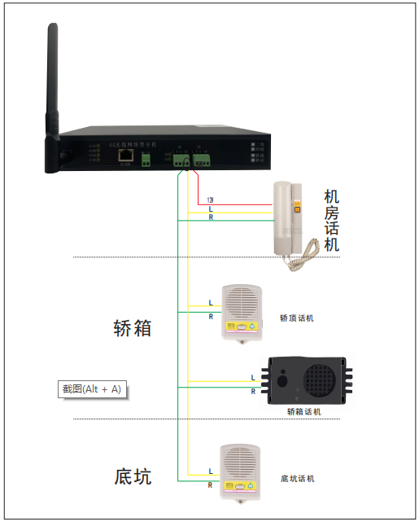

- 固定设备：将电源及分机固定好，注意防水，不要影响到其它设备的工作。
- 设备通电：接好电源线。用万用表量一下电压电否正常。
- 接好话机与分机，线材是：RVV4*0.75。
- 话机：电梯机房话机到轿箱顶话机、轿箱内话机是通过电梯的随缆中的专用线连接，此线上面的其它设备必须撤除，否则会干扰通话质量。
- 接线颜色对应表：
总线 编号 | 名 称 | 用线颜色
1 | + | 红
2 | - | 黑
3 | R | 绿
4 | L | 黄

六、电梯管理系统安装时安全规定
A、必须2个人协同施工；
B、现场必须有警示牌和告示牌；
C、进入电梯内必须开安全锁；
D、不得穿拖鞋等进入施工现场；
E、用电必须注意用电安全；
F、施工完成后必须清理现场，确保没有影响电梯运行的情况后
才能开电梯。

第五章 本产品的优越性能介绍

一、五方通话介绍
概论：
电梯五方通话对讲系统是指中心通话主机、轿厢通话器、机房通话器、轿顶通话器、井道底部通话器五个部分之间进行的通话的设备总称。
1、管理中心主机接听电梯呼叫，记录来电或未接来电信息，存储通话记录及录音等；当电梯内有警情时，主机可以呼叫通话器，轿箱通话器响3声钤后自动接听主机呼叫。
2、轿厢通话器：乘客人轻按呼救或对讲键，系统将自动呼叫主机，无需其它任何操作，主机收到通话器的呼叫后，值班人员按下免提键或拿起手柄进行通话对讲。接通后一次双向通话的时间为120秒。
3、机房通话器、轿顶通话器、井道底部通话器按“呼叫”键，即可呼值班室主机与其实现通话。
功能：
1、电梯在使用过程中发生故障或停电等意外情况时，被困人员进行求救的系统。特别时被困人员未带手机或老人小孩或手机信号不好等，此系统是被困人员求救的唯一通讯工具，随着电梯事故多发，此系统越来越被电梯用户重视，也是电梯年审必检项目之一；
2、本系统在平时电梯保养维修时，方便技术工人之前的沟通；
3、本系统是乘梯人与服务中心的沟通工具，还可以告警电梯内的不文明行为。

二、五方通话技术发展史：
1、拉线：从每台电梯布一条RVVP4*1.0线到值班中心，实现五方通话功能。此技术随着线路的老化或管道的损坏，维护成本高等缺点，渐渐淘汰；安装成本也高。
2、FM调频技术：轿厢通话器、机房通话器、轿顶通话器、井道底部通话器的语音信号通过FM调频机转换成无线信号发到FM信号接收机上进行双方通话，FM调频比较容易受到干扰，在很多地方明文规定不能使用，禁用；FM频道资源也被国家收回，现在市面的产品大多为非法、无证、假证产品，国家只要稍稍管严一点就会被淘汰。
3、GSM语音技术：将电梯的语音转到手机模块上利运营商的信号传输，需要用户开卡，实名认证管理严格开卡不空容易；电话卡日积月累的费用让使用成本过高，如果开100卡，一年最少也要消费13600元；组网不便，呼叫多局分机电梯的困难。
4、4G物联技术：将轿厢、机房、轿顶、井道底部等通话器的语音信号通过4G物联网分机的转成数字无线网络型号传到中心机，实现五方对讲。此技术使用没有禁区，稳定可靠，是电梯的必备的选择，使用成几乎为0。
5、随着物联网的发展，电梯维保的方式的改变，五方通话向电梯监测发展，智慧监管电梯运行状态，运用大数据尽早发现电梯的问，提高安全运行。

三、技术对比
序号 | 技 术 点 | FM（2代产品） | GSM | 4G网络（5代产品）
1 | 传输距离 | <3公里 | 不限 | 不限
2 | 抗干扰性 | 差 | 强 | 强
3 | 对外干扰 | 机场等区域禁用 | 无 | 无
4 | 大型组网 | 不可以 | 不可以 | 可以
5 | 通话效果 | 一般 | 好 | 好
6 | 可扩展性 | 无 | 无 | 可以
7 | 日常使用费用 | 无 | 高，每月10元以上，开卡实名认证限制 | 免4G流量费
8 | 日常故障点 | 信号衰减 | 无 | 无
9 | 大数据 | 无 | 无 | 有，可以扩容
10 | 法律风险 | 国家已经禁止 | 限制 | 鼓励发展
11 | 组网方式 | FM无线 | 4G无线 | 4G无线

四、技术亮点
1、信号稳定：采用三大运营商的物联网信号，稳定，可靠，不怕干扰，不受天气影响；通话没有距离限制，设备可放置中国境内任何地方。
2、费用低：设备内嵌入物联卡，免开卡，免流量费，后期无需流量费用。
3、显示功能：全中文来电显示模式，工作人员可准确轻松的辨别求助或来电电梯所在的位置，并且可以自动记录来电的时间和位置。
4、兼容性好：分机兼容多款电梯话机：NBT、NKT、新日立等话机。
5、用得放心：系统可以随时监视系统内任何一台设备在线的情况，系统自动巡检，智化判断，主动提示设备故障可及时维护设备，对设备管理更方便。
6、调试简单：用户只需要扫码关注小程序，一步对码主机编号。
7、大容量：主机无呼入分机数量限制，每台分机支持6台主机并3级管理：我们举个例：某集团有13个园区，共计1300台电梯，13家维保单位。系统设置为园区安全员为一级，维保为二级，集团部为三级。我们的管理方式可以如下：当园区电梯困人呼叫后，系统会第一时间呼叫园区的安全管理员，如果该园区的安全管理员没有接听，30秒后系统会呼叫2级人员：维保负责人，如果2级没有接听，30秒后会呼叫集团总的值班人员。解决了传统对讲的1对1值班的方式，可以节省人力，提高管理水平。通过大数据，总部可以对电梯做更进一步的管理，开发空间大。

结束语
4G无线网络电梯五方通话对讲系统是电梯对讲（救援）系统发展的第5代产品。它稳定可靠，通话效果好；使用范围广，多项目统一值班，减员增效；大数据应用，实时监测设备状态，是电梯管理的好帮手。

